彰化縣彰化市民生國民小學教師公開授課
表一 觀察前會談紀錄表

授課教師 | 張瓊分 | 任教 | 三 | 任教領域/ | 數學
 |  | 年級 |  | 科目
回饋教師 | 康華珍 | 任教  年級 | 六 | 任教領域/  科目 | 數學
教學單元名稱 | 報讀表格 | 教學節數 |  | 共 四 節  本次教學為第 三 節
觀察前會談  (備課)日期 | 114 年 4月 18 日  年  月  日 | 會談地點 |  | 308教室
一、學習目標：
1.能統整資料並將資料製作成一維表格。
2.能統整資料並將資料製作成二維表格。
3.能在日常生活中應用表格。
二、學生經驗：
1.學生已於一下學過資料的分類整理。
2.學生能將紀錄以統計表呈現並說明。
三、教學預定流程與策略：
(一)準備活動
1.請學生拿出附件的動物卡牌。
2.引導學生運用卡牌上的資訊來分類
(二)發展活動
1.引導學生進行分組討論並發表是如何分類
2.引導學生將分類方式記錄在課本第155頁
3.引導學生完成課本第155頁的一維表格
4.引導學生觀察第156頁的製作成分並觀察資料間的關係
5.引導學生分組討諭第157頁並發表
6.引導學生觀察表格與國語的說明文有什麼相同之處
7.老師提供題目，讓學生在圖畫紙上實際完成一個二維表格
(三)綜合活動
讓學生發表本節學習內容並由老師歸納整理
四、學生學習策略或方法：
運用提問策略，引導學生了解表格在日常生活中的應用，並學會如何自製表格。
五、教學評量方式（請呼應學習目標，說明使用的評量方式）：
由學生實際操作並完成一個二維表格，並藉由小組討論的過程來達到互相學習的效果。

彰化縣彰化市民生國民小學教師公開授課
表二 觀察紀錄表

授課教師 |  | 張瓊分  康華珍  報讀表格 | 任教 年級 |  | 三 | 任教領域/ 科目 | 數學
回饋教師 |  | 康華珍  康華珍  報讀表格 | 任教 年級 |  | 六 | 任教領域/ 科目 | 數學
教學單元名稱 |  | 報讀表格  康華珍  報讀表格 | 教學節次 |  |  | 共 四 節  本次教學為第 三 節
公開授課 日期 |  | 114年 4 月23日 | 授課地點 |  |  | 308教室
層 面 | 指標與檢核重點 |  |  | 事實摘要敘述 (可包含教師教學行為、學生學習表現、師生互動與學生同儕互動之情形)
A  課 程 設 計 與 教 學 | A-2 掌握教材內容，實施教學活動，促進學生學習。
 | A-2-1 有效連結學生的新舊知能或生活經驗，引  發與維持學生學習動機。 |  |  | A-2-1 配合課本中的圖片及生活中常見的表格引發學生學習動機  A-2-2運用附件的圖卡及生活中的表格呈現教材內容  A-2-3 老師提供分組及實作的作業，讓學生理解及熟練本節內容，並能學習本節概念  A-2-4在本節活動結束後，老師總結學習重點
A-2-2 清晰呈現教材內容，協助學生習得重要概
念、原則或技能。
A-2-3 提供適當的練習或活動，以理解或熟練學
習內容。
A-2-4 完成每個學習活動後，適時歸納或總結學
習重點。
 | A-3 運用適切教學策略與溝通技巧，幫助學生學習。
 | A-3-1 運用適切的教學方法，引導學生思考、討  論或實作。 |  |  | A-3-1 老師透過圖卡及課文內容，讓學生能夠進行分類並完成課本中的表格  A-3-2 在教學過程中，老師引導學生能觀察各種表格所呈現的意義  A-3-3 老師在學生獨立完成分組作業時，要巡視學生學習情況，遇到瓶頸的時候，能適時指導
 | A-3-2 教學活動中融入學習策略的指導。
A-3-3 運用口語、非口語、教室走動等溝通技巧，
幫助學生學習。
 | A-4 運用多元評量方式評估學生能力，提供學習回饋並調整教學。
 | A-4-1 運用多元評量方式，評估學生學習成效。 |  |  | A-4-1 老師運用習作、課本及補充資料評估學生是否學會  A-4-2老師針對學生的作答情況，適時提供必要的協助  A-4-3老師針對學生的回饋，來調整教學方向  A-4-4對於學習有困難的學生，另外進行個別化教學
A-4-2 分析評量結果，適時提供學生適切的學習
回饋。
 | A-4-3 根據評量結果，調整教學。
A-4-4 運用評量結果，規劃實施充實或補強性課
程。(選用)

彰化縣彰化市民生國民小學教師公開授課
表三 觀察後回饋會談紀錄表

回饋人員 | 康華珍 | 任教 年級 | 六 | 任教領域/ 科目 | 數學
授課教師 | 張瓊分 | 任教 年級 | 三 | 任教領域/ 科目 | 數學
教學單元 | 報讀表格 | 教學節次 |  | 共 四 節  本次教學為第 三 節
回饋會談日期 | 114年 4 月 25 日 | 會談地點 |  | 308教室
請依據教學觀察工具之紀錄分析內容，與授課教師討論後填寫：
1.教師透過日常生活中常見的表格，引導學生觀察並加強概念
2.經由分組合作學習可增加學習興趣外，也可增加互相學習的機會
3.教學能緊扣核心概念，讓學生達到精熟
4.分組活組時，學生能互相支援完成一個二維表格

二、教與學待調整或精進之處
- 讓學生發表時，部分學生的表達還需練習
- 大部分學生能理解表格所呈現的意義

三、授課教師預定專業成長計畫
- 與學年夥伴在教學實務上做經驗分享
- 參與相關課程研習，可以了解教學上的細節，因為這會影響學生的學習效果，也藉此調整自己上課的技巧。
四、 回饋人員的學習與收穫：
能看到同事的教學與學生互動的情形，讓自己能檢視在相關課程時可以補充適合學生的資訊，也可以提升自己在相關課程教學上的技巧。

彰化縣彰化市民生國民小學教師公開授課
表四 公開授課前中後照片記錄
一、觀課前、中、後各貼2張照片。
二、照片請以授課教師為主，教學夥伴為輔，如有出現學生臉部，請以馬賽克處理。
回饋人員 | 康華珍 | 任教 年級 | 六 |  | 任教領域/ 科目 | 數學
授課教師 | 張瓊分 | 任教 年級 | 三 |  | 任教領域/ 科目 | 數學
教學單元 | 報讀表格 | 教學節次 |  |  | 共 四 節  本次教學為第 三 節
觀課前會談 | 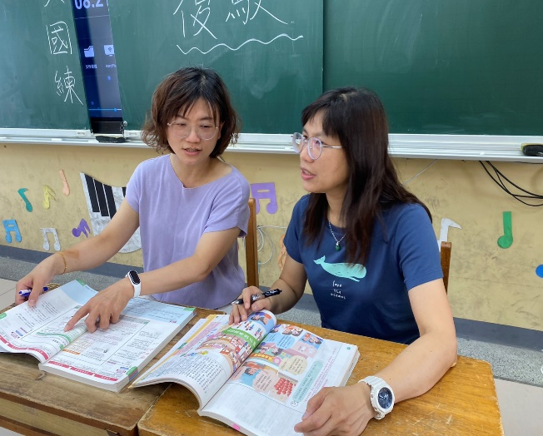 |  |  | 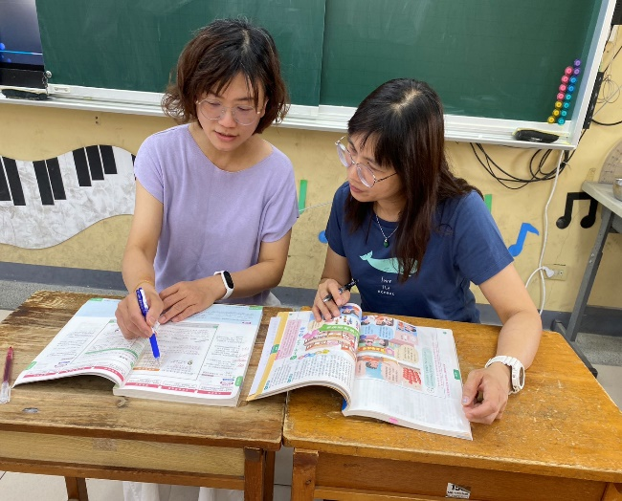
觀課現場 | 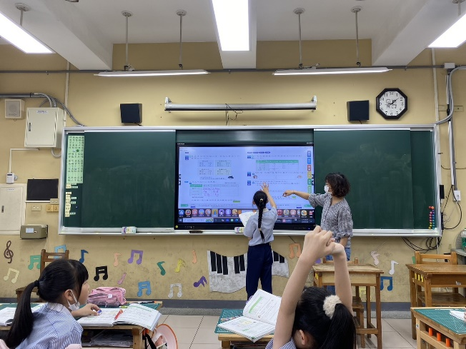 |  |  | 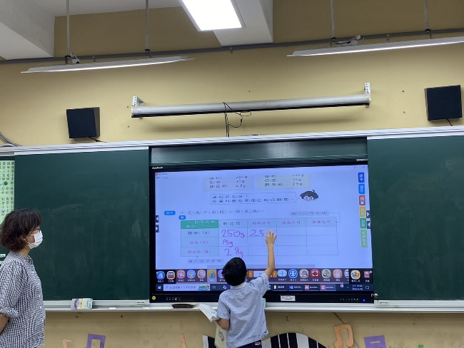
觀課後會談 | 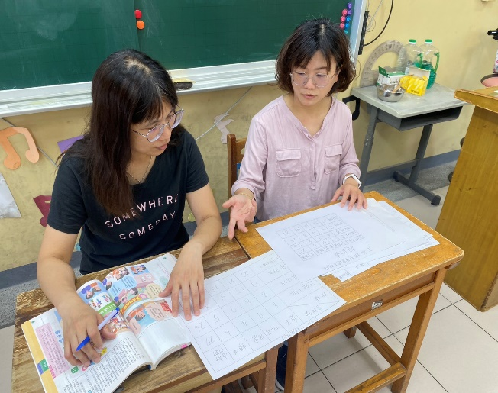 |  |  | 